신세계푸드, 인기 디저트 ‘버터떡’, 트레이더스 베이커리서 선보여
‘두쫀쿠’ 잇는 인기 디저트 ‘버터떡’…24일 전국 트레이더스 베이커리에 출시
‘겉빠속쫀(겉은 빠작, 속은 쫀득)’ 두 가지 식감에 프랑스산 고메버터의 풍미까지 살려
합리적 가격으로 즐길 수 있는 트렌디한 베이커리 제품 지속적으로 선보일 것

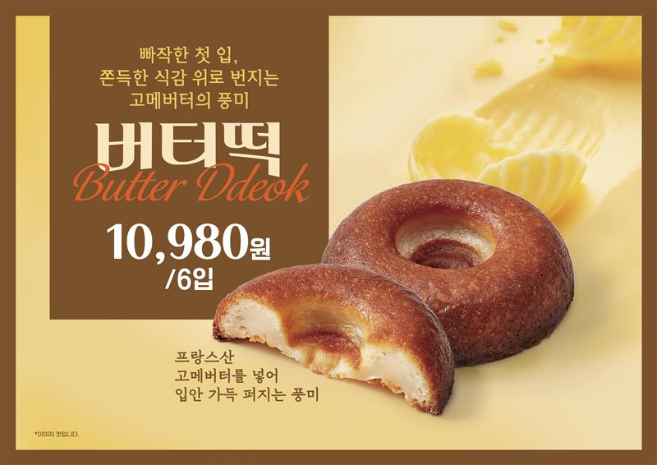

신세계푸드가 최근 인기 디저트로 떠오르고 있는 ‘버터떡’을 전국 트레이더스 베이커리를 통해 출시한다.

이번 신제품은 ‘두바이 쫀득 쿠키(두쫀쿠)’에 이어, 쫀득한 식감과 고소한 풍미를 앞세운 새로운 디저트 트렌드를 반영한 제품이다. 특히 마트 베이커리에서도 부담 없는 가격으로 트렌디한 디저트를 즐길 수 있도록 기획된 것이 특징이다.

신세계푸드가 선보인 버터떡은 겉은 빠작하고 속은 쫀득한 ‘겉빠손쪽’ 식감에 프랑스산 고메버터를 사용해 깊은 풍미까지 살린 것이 특징이다. 6입 기준 1만 980원으로, 개당 2천원 미만의 합리적인 가격으로 즐길 수 있다.
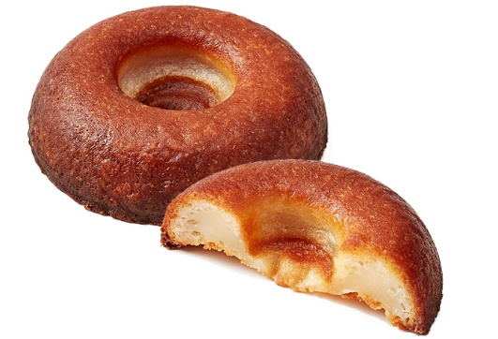
[사진 설명] 신세계푸드가 트레이더스 베이커리에 출시한 ‘버터떡’ / 신세계푸드 제공

신세계푸드 관계자는 “빠르게 변화하는 디저트 트렌드에 맞춰, 고객들이 마트에서도 합리적인 가격으로 인기 디저트를 경험할 수 있도록 했다”며 “앞으로도 가격 부담은 낮추고 만족도는 높일 수 있는 트렌디한 베이커리 제품을 지속적으로 선보일 것”이라고 밝혔다.

- 감사합니다. 신세계푸드 홍보팀입니다-

